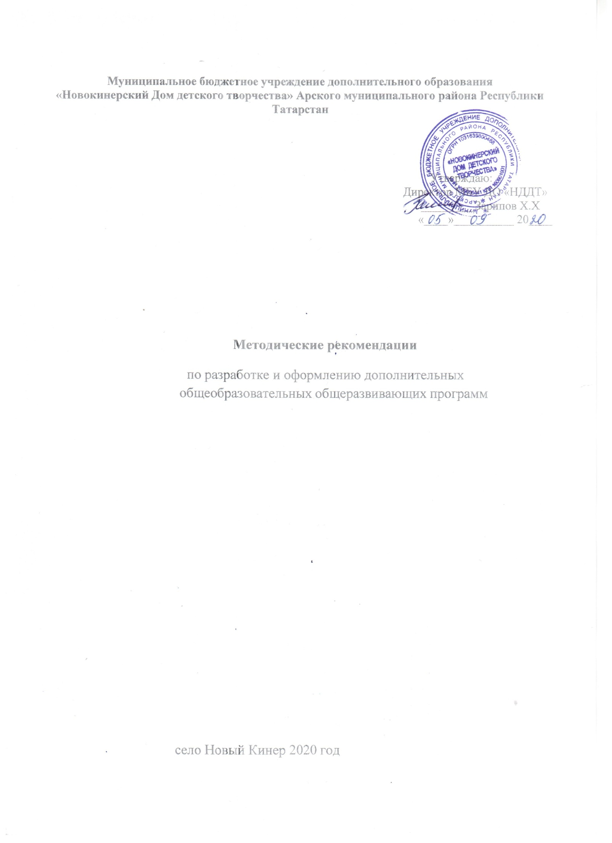

ОГЛАВЛЕНИЕ
Введение 3
Раздел 1. Нормативно-правовые основания разработки Программы 4
Раздел 2. Оформление и содержание структурных элементов Программы 5
Титульный лист 5
Пояснительная записка 7
Содержание Программы 7
Учебный (тематический) план 7
Содержание учебного (тематического) плана 8
Формы аттестации и оценочные материалы 9
Организационно-педагогические условия реализации Программы 9
Приложения к Программе 9
Раздел 3. Особенности организации образовательного процесса по Программам 10
Заключение ………………………………………………………………….12

Введение
Дополнительная общеобразовательная общеразвивающая программа (далее – Программа) является одним из основных документов детского творческого объединения, так как в ней отражаются приоритетные концептуальные, содержательные и методические подходы к образовательной деятельности и её результативности, организационные нормативы работы творческого объединения.
Программа является локальным нормативным документом, поэтому она должна пройти проверку и утверждение в определённом порядке:
- обсуждение программы на методическом (педагогическом) совете образовательного учреждения – анализ качества документа, его соответствия уставу образовательного учреждения, действующим нормативно-правовым документам и требованиям к содержанию дополнительного образования детей. Решение об утверждении образовательной программы обязательно заносится в протокол методического (педагогического) совета;
- утверждение образовательной программы приказом директора образовательного учреждения на основании решения педагогического совета.
Только после утверждения программы приказом директора она может считаться полноценным нормативно-правовым документом детского объединения дополнительного образования.
При составлении Программ педагогам необходимо учитывать важные аспекты:
- соответствие Программы современным нормативным документам;
- наличие структурно-логических связей между определёнными компонентами Программы (названием, целью, планируемыми результатами, содержанием, оценочными материалами);
- чёткое определение оценочных средств результатов освоения Программы;
- четкое определение организационно-педагогических условий для реализации конкретной Программы.
Программы разрабатываются и реализуются по направленностям: технической, естественнонаучной, физкультурно-спортивной, художественной, туристско-краеведческой, социально-гуманитарной, которые определяют их предметно-тематическое содержание, преобладающие виды деятельности учащихся и требование к результатам освоения Программы.

Методические рекомендации помогут педагогам систематизировать представления о дополнительной общеобразовательной общеразвивающей программе, особенностях формирования её содержания и технологии оформления в условиях действующего законодательства.

Нормативно-правовые основания разработки Программы
Методические рекомендации разработаны на основе и в соответствии с нормативно-правовыми документами:
- Федеральный Закон РФ от 29.12.2012 г. № 273 «Об образовании в Российской Федерации» (в редакции Федерального закона от 31.07.2020
№ 304-ФЗ «О внесении изменений в Федеральный закон «Об образовании в Российской Федерации» по вопросам воспитания обучающихся») (далее
– 273-ФЗ);
- Приказ Министерства Просвещения Российской Федерации от 30.09.2020 г. № 533 «О внесении изменений в порядок организации и осуществления образовательной деятельности по дополнительным общеобразовательным программам, утвержденный приказом Министерства Просвещения Российской Федерации от 9 ноября 2018 г.
№ 196»;
- Приказ Министерства Просвещения Российской Федерации от 09.11.2018 г. № 196 «Об утверждении порядка организации и осуществления образовательной деятельности по дополнительным общеобразовательным программам»;
- Концепцию развития дополнительного образования детей от 04.09.2014 г.
№ 1726-р;
- Санитарно-эпидемиологические требования к устройству, содержанию и организации режима работы образовательных организаций дополнительного образования детей (Санитарно-эпидемиологические правила и нормативы СанПиН 2.4.4.3172-14);
- Письмо Министерства образования и науки РФ от 18.11.2015 г.
№ 09-3242 «О направлении информации» (вместе с «Методическими рекомендациями по проектированию дополнительных общеразвивающих программ (включая разноуровневые программы)»;
- Приказ Департамента образования города Москвы № 922 от 17.12.2014 г.
«О мерах по развитию дополнительного образования детей» (в редакции от 07.08.2015 г. № 1308, от 08.09.2015 г. № 2074, от 30.08.2016 г. № 1035,
от 31.01.2017 г. № 30, от 21.12.2018г. № 482).

Образовательная организация обладает автономией, под которой понимается её самостоятельность в осуществлении образовательной деятельности, разработке и принятии локальных нормативных актов в соответствии с законом и уставом образовательной организации: порядок разработки и реализации Программ, количество обучающихся в объединении, формы обучения (273-ФЗ – ст. 28, п. 1).
Образовательные организации свободны в определении содержания образования, выборе учебно-методического обеспечения, образовательных технологий по реализуемым ими образовательным программам (273-ФЗ – ст. 28, п. 2).
Образовательная программа включает в себя комплекс основных характеристик образования (объем, содержание, планируемые результаты) и организационно-педагогических условий, который представлен в виде учебного плана, календарного учебного графика, иных компонентов, оценочных и методических материалов, а также в предусмотренных настоящим Федеральным законом случаях в виде рабочей программы воспитания, календарного плана воспитательной работы, форм аттестации (273-ФЗ, ст. 2, п. 9).

Оформление и содержание структурных элементов Программы
Структурные элементы Программы:
  - Титульный лист;
  - Пояснительная записка;
  - Содержание Программы;
  - Формы аттестации и оценочные материалы;
  - Организационно-педагогические условия реализации Программы;
  - Приложения к Программе.
Титульный лист – первая страница, предваряющая Программу и служащая источником библиографической информации, необходимой для идентификации документа. В титульном листе указываются: наименование образовательной организации, гриф утверждения Программы, с указанием Ф.И.О. руководителя, даты и номера приказа, направленность и название программы, возраст учащихся, срок её реализации, Ф.И.О., должность автора (авторов) Программы, название города и год разработки Программы.

Пример оформления титульного листа Программы

Муниципальное бюджетное учреждение дополнительного образования
«Новокинерский Дом детского творчества» Арского муниципального района Республики Татарстан

Принята на заседании Утверждаю:
педагогического совета Директор МБУ ДО «НДДТ»
МБУ ДО «НДДТ» _________Зарипов Х.Х
от «____»______________ 20____ г. «____»__________ 20____
Протокол № ___

Дополнительная общеобразовательная общеразвивающая программа
художественной направленности
«Мастера 21 века»

Возраст обучающихся: 10-14 лет
Срок реализации: 4 года

Автор-составитель:
Загидуллина Г.В.,

педагог дополнительного образования

с. Новый Кинер, 2020 г.

Пояснительная записка. Данный структурный элемент Программы содержит основные характеристики Программы:
- направленность и уровень Программы;
- актуальность Программы (современность, значимость, педагогическая целесообразность, отличительные особенности Программы и т.п.);
- цель и задачи Программы;
- категория учащихся, для которой Программа актуальна;
- формы и режим занятий (групповые, индивидуальные и др., периодичность и продолжительность занятий);
- срок реализации Программы (общее количество учебных часов, запланированных на весь период обучения);
- планируемые результаты (совокупность знаний, умений, навыков, личностных качеств и компетенций, которые учащийся сможет демонстрировать по завершению освоения Программы).
Содержание Программы. Данный структурный элемент Программы состоит из двух частей: учебный (тематический) план и содержание учебного (тематического) плана и направлен на достижение цели и задач Программы и планируемых результатов её освоения.
Учебный (тематический) план (УТП) оформляется в виде таблицы, составляется на каждый год обучения. УТП содержит перечень разделов (модулей) и тем, определяет их последовательность, количество часов по каждому разделу (модулю) и теме с указанием теоретических и практических занятий, а также форм аттестации и контроля. Количество часов в УТП указывается из расчёта на одну группу.
Пример оформления учебного (тематического) плана:

Учебный (тематический) план
№ п/п | Наименование раздела, темы | Количество часов |  |  | Формы  аттестации (контроля)
 |  | всего | теория | практика
 | … | … | … | … | …
 | Итого
В колонке «Формы аттестации (контроля)» указываются формы подведения итогов освоения каждого раздела (зачеты, проекты, конкурсы, выставки и т.п.) и средства контроля (тесты, творческие задания, контрольные работы и т.п.).
Содержание учебного (тематического) плана – реферативное (краткое) описание разделов (модулей) и тем Программы в соответствии с учебным (тематическим) планом. В данном подразделе кратко описываются виды деятельности на занятии: теория (лекция, семинар, дискуссия, круглый стол, консультация и т.п.) и практика (практическая работа, лабораторная работа, самостоятельная работа, соревнование, игра, экскурсия и т.п.).
Пример оформления содержания учебного (тематического) плана:

Содержание учебного (тематического) плана Раздел 1. Основы фитодизайна
Тема 1.1. Материалы и оборудование для занятий фитодизайном (6 часов)
Теория (2 ч.). Различные виды растений для фитодизайна. Способы крепления растительного материала внутри сосуда с помощью флористической губки, наколки, тейп-листов, петельной проволоки. Инструменты: ножницы, кусачки, секатор, нож. Крепление: держатели, проволока. Сосуды: вазы, кувшины различной формы. Аксессуары: свечи, ленты. Растительный материал: линейный, основной, наполнитель.
Практика (4 ч.). Сбор и заготовка растительного материала для занятий фитодизайном: срезка, окрашивание, высушивание растений. Приемы безопасной работы ножницами, кусачками, секатором, ножом. Отработка приемов крепления растительного материала внутри сосуда с помощью флористической губки, наколки, тейп-листов, петельной проволоки.

Тема 1.2.
Теория …

Практика …

Формы контроля и оценочные материалы. Данный структурный элемент Программы содержит описание форм подведения итогов реализации Программы текущего, промежуточного и итогового контроля (при наличии), которые перечисляются согласно учебному (тематическому) плану (зачеты, проекты, конкурсы, концерты, выставки, фестивали и т.п.) и описание средств контроля (тесты, творческие задания, контрольные работы и т.п.) которые позволяют определить достижение планируемых результатов учащимися.
Организационно-педагогические условия реализации Программы. Данный структурный элемент Программы состоит из двух частей:
- материально-технические условия реализации Программы: характеристики помещений, перечень оборудования, приборов и необходимых технических средств обучения, используемых в образовательном процессе;
- учебно-методическое и информационное обеспечение Программы: обеспеченность Программы методическими материалами и современными литературными источниками, поддерживающими процесс обучения (нормативно-правовые акты и документы; основная и дополнительная литература; Интернет-ресурсы). Все списки литературы и Интернет- ресурсов оформляются в соответствии с требованиями ГОСТ Р 7.0.100– 2018.
Приложения к Программе. Данный структурный элемент Программы может содержать дополнительную информацию: календарный учебный график, календарно-тематический план, планы (сценарии) занятий, примеры заданий для учащихся и другие материалы, предусмотренные локальным актом образовательной организации или разработанные по усмотрению автора Программы.
Календарный учебный график – комплекс основных организационно- педагогических характеристик образовательного процесса, определяющий даты начала и окончания учебных периодов/этапов, количество учебных недель или дней, сроки контрольных процедур, организованных выездов, экспедиций и т.д. Календарный учебный график является приложением к Программе и составляется на учебный год или период (месяц, четверть, полугодие и т.д.) для каждой учебной группы.
Пример оформления календарного учебного графика

№ п/п | Дата проведения занятия | Время проведения занятия | Количество часов | Тема занятия | Форма занятия | Место проведения | Форма контроля

3.Особенности организации образовательного процесса по Программам
Требования к организации образовательного процесса установлены СанПин 2.4.4.3172-14 «Санитарно-эпидемиологические требования к устройству, содержанию и организации режима работы образовательных организаций дополнительного образования детей» (утвержденных постановлением Главного государственного санитарного врача Российской Федерации от 4 июля 2014 года № 41).

Рекомендуемый режим занятий детей
в организациях дополнительного образования
(Приложение № 3 к СанПин 2.4.4.3172-14)

№ п/п | Направленность объединения | Число  занятий в неделю | Число и продолжительность занятий в день
1. | Техническая | 2–3 | 2 по 45 мин.
1.1. | Объединения с использованием компьютерной техники | 1–3 | 2 по 45 мин.;  2 по 30 мин. для детей в возрасте до 10 лет
2. | Художественная | 2–3 | 2–3 по 45 мин.
2.1. | Объединения ИЗО и  декоративно-прикладного искусства | 2–3 | 2–4 по 45 мин.
2.2. | Музыкальные и вокальные объединения | 2–3 | 2–3 по 45 мин. (групповые занятия),  30–45 мин.  (индивидуальные занятия)
2.3. | Хоровые объединения | 2–4 | 2–3 по 45 мин.
2.4. | Оркестровые объединения | 2–3 | 30–45 мин.  (индивидуальные занятия), репетиция до 4 час.  с внутренним перерывом 20–25 мин.
2.5. | Хореографические объединения | 2–4 | 2 по 45 мин.;  2 по 30 мин. для детей в возрасте до 8 лет;
3. | Туристско-краеведческая | 2–4,  1–2 похода или занятия на местности в месяц | 2–4 по 45 мин.;занятия на местности или поход до 8 часов
4. | Естественнонаучная | 1–3 | 2–3 по 45 мин.; занятия на местности или поход до 8 часов
5. | Физкультурно-спортивная | 2–3
5.1. | Занятия в секциях физической культуры и спорта | 2–3 | 2 по 45 мин.;  1 по 45 мин. для детей в возрасте до 8 лет
5.2. | Спортивно-оздоровительные группы | 2–3 | 2 по 45 мин.;  1 по 45 мин. для детей в возрасте до 8 лет
5.3. | Спортивно-оздоровительные группы в командно-игровых видах спорта | 2–3 | 2 по 45 мин.
5.4. | Спортивно-оздоровительные группы в технических видах спорта | 2–3 | 2 по 45 мин.
6. | Социально-гуманитарная | 1–2 | 1–2 по 45 мин.
6.1. | Тележурналистика | 2 | 2–3 по 45 мин.
6.2. | Военно-патриотическое объединение | 2–4 | 1–3 по 45 мин.; занятия на местности или поход до 8 часов
6.3. | Дошкольное развитие | 2–3 | 1–4 по 30 мин.

Заключение
При разработке дополнительной общеобразовательной общеразвивающей программы необходимо помнить, что Программа является локальным нормативным документом образовательной организации. Она должна быть изложена в научно-деловом стиле и выполнять действующие требования и рекомендации Министерства просвещения РФ и Департамента образования и науки города Москвы. Программа показывает уровень профессиональной подготовки ее разработчика.

